Окружающий мир
3 класс
Тема: Солнце, растения и мы с вами. (слайд №1)
Учитель: Титовец М.А

Цели урока: 1. Показать взаимосвязь между растениями и солнцем.
Задачи: 1. Показать взаимосвязь между растениями и солнцем
. 2. Развивать логическое внимание.
3 Воспитывать доброе отношение к природе и показать скрытую от наших глаз великую роль растений в поддержании жизни на земле..

Оборудование: Компьютер
Интерактивная доска
Мультимедиа
Учебник, тетрадь

План урока | Использование интерактивной доски | Методические рекомендации
1. Организационный момент.
Проверка готовности учащихся к уроку.
2. Проверка д/з.
Работа по группам
Подготовить рассказ:
1гр. – папоротники
2 гр.- водоросли
3 гр.- цветковые растения
4 гр. – хвойные растения.
3. Целевая установка.  Загадка (слайд№2)  Дышит, растет,  А ходит не может (растение)  - О чем мы будем сегодня говорить? (слайд №3)  Сегодня на уроке мы продолжим изучать царство растений. Рассмотрим значение растений как источника питательных веществ и кислорода для других живых существ, в том числе и для человека.  То есть рассмотрим взаимосвязь: | Просмотр слайдов
4. Изучение нового материала.-  - Как слова «солнце», «растения», «человек» распределить на две группы? (солнце – неживая природа; растения, человек – живая природа.)  - Назовите признаки живой природы. (движение; питание; дыхание; рост и развитие; размножение.)  - А теперь давайте рассмотрим, как растения дышат и питаются.  1. Дыхание растений. Растения из воздуха поглощают частицы кислорода и выделяют углекислый газ. (слайд № 4 ).  2. Питание растений -А как же растения питаются? (своими корнями растения всасывают из почвы воду с растворенными в ней минеральными солями.)  -Но как же растения получают главные питательные вещества - сахар, крахмал? Ведь их нет в почве, а в растениях они есть. (слайд №5)  Даже самые знаменитые ученые долго не могли разгадать эту тайну. Но сейчас она разгадана. Выяснилось, что листья растений – это удивительные «повара», которые из частиц воды и углекислого газа «готовят» пищу – сахар, крахмал. Но запомните: работает эта «кухня» только на свету. Почему же для работы «кухни» требуется свет? Дело в том, что солнечный свет несет энергию, без которой чудесная «кухня» остановилась бы. Энергия нужна для жизни любого живого существа  Когда люди разгадали тайну питания растений, они поняли, что животные и люди не смогли бы жить без растений. Ведь ни одно животное, ни один человек не могут из воды и углекислого газа получить сахар и другие питательные вещества. Это делают только растения. А животные и человек едят растения и таким образом «добывают» для себя необходимые питательные вещества. А вместе с этими веществами и необходимую им для жизни энергию.  Происходит вот что: растения улавливают энергию солнечного света, запасают ее в питательных веществах, а затем как бы передают эту энергию животным и нам с вами.  Ученые сделали еще и другое открытие: в зеленой «кухне» вместе с питательными веществами образуется и кислород! Растения выделяют его в воздух. Если бы не было растений, в воздухе не было бы кислорода, а значит, необходимо бережно относится ко всем растениям.  Сравните две схемы: «Питание растений» и «Дыхание растений».  -Чем они похожи?  Чем отличаются?  Растения дышат кислородом, но и образуют его при питании. Причем при питании растения выделяют значительно больше кислорода, чем поглощают при дыхании.  -Как дышат растения?  -Как питаются растения?  Физминутка Гуси серые летели  На лужайку тихо сели,  Походили, поклевали,  Потом быстро побежали.  На зарядку солнышко поднимает нас  Поднимаем руки мы, по команде «раз»  А над нами весело шелестит листва,  Опускаем руки мы по команде «два» | Просмотр слайда  Просмотр слайда
5.Закрепление.  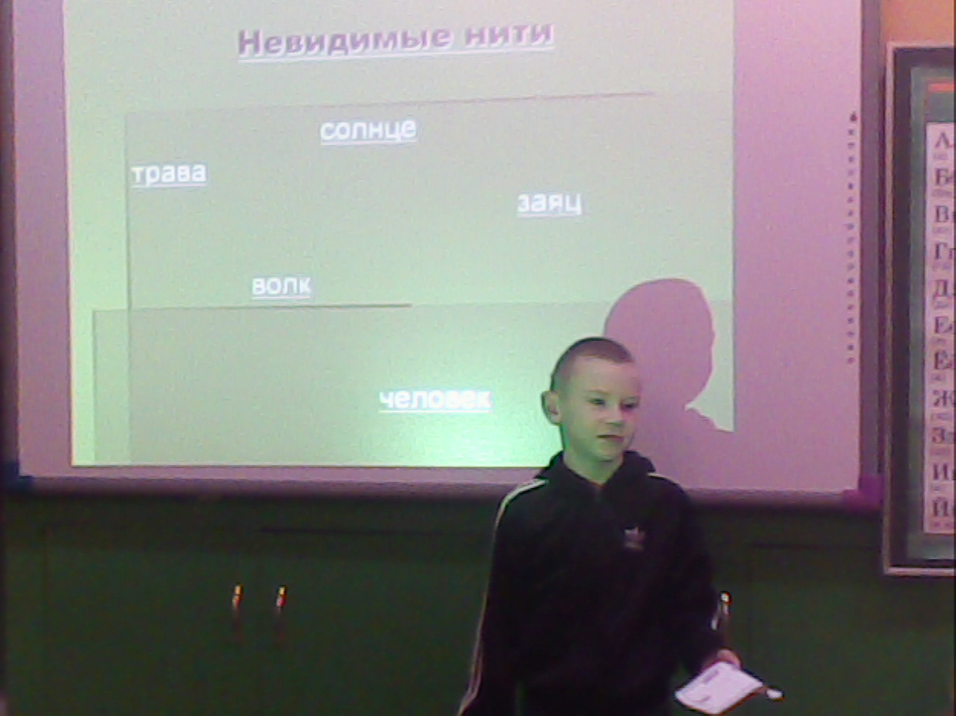  1) Попробуйте сами заполнить схемы (слайды №6, и № 7)  2) Поставь стрелки-соответствия.(слайд8)  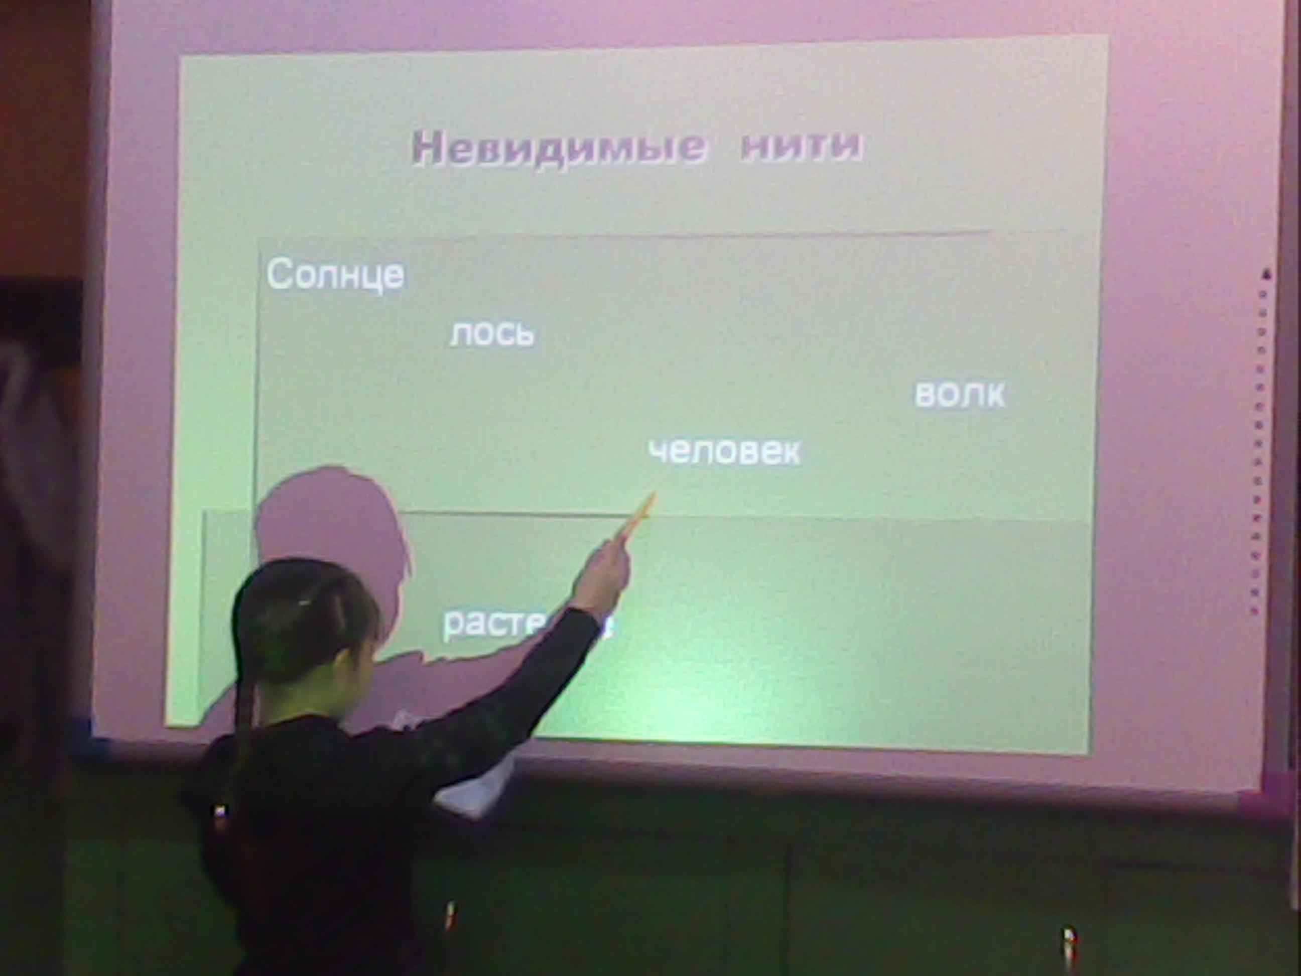  Физминутка. Упражнения для глаз | Дети с помощью маркера заполняют схемы на слайде  ( остальные работают по тетради с. 32)  С помощью маркера дети проставляют стрелки-соответствия (остальные работают в тетради) | Появилось больше возможностей для представления и восприятия информации визуально. Появляется интерес к предмету  Учащиеся работают с интересом, увлечением, занимаются развивающими упражнениями.
6. Повторение.
Копилка интересных фактов - чтение вслух из учебника
7. Итог урока.  Составь слово (слайд №9),  Объясни значение этих слов для растений | С помощью маркера
8 Инструктаж д/з.
1. Прочитать статью «Солнце, растения и мы с вами» ( стр. 76-79 ).
2. Ответить на вопросы раздела «Проверь себя» ( стр. 78-79 )
3. Запишите вывод по проращиванию растений.

